




Bogotá D.C., 28/05/2026
Manual de usuario Aurora
Sistema Aurora
Defensoría del Pueblo
DNDP Grupo de Transformación Digital

Control de cambios
Versión | Fecha | Responsable | Descripción del cambio | Aprobación
1.0 | 2026-05-19 | Dirección Nacional de Defensoría Pública (DNDP) - Grupo de Transformación Digital | Versión inicial de entrega técnica. | Equipo DNDP
1.1 | 2026-05-28 | Dirección Nacional de Defensoría Pública (DNDP) - Grupo de Transformación Digital | Ajuste de formato institucional, control documental, índice, repositorio institucional, despliegue, roles, URL de ambiente y pruebas. | Pendiente aprobación institucional

Tabla de contenido
Índice generado con la estructura de títulos del documento.
Objetivo del manual
Ingreso al sistema
Pantalla inicial y navegación
Consultar una persona
Diligenciar el formulario de atención
Historial y acción a impulsar
Asignación y reasignación de defensores
Descarga de formatos
Cargas mensuales
Buenas prácticas de uso
Anexo de capturas de apoyo
Para actualizar números de página: clic derecho sobre este índice y seleccionar Actualizar campo.

Objetivo del manual
Este manual explica el uso funcional de Aurora para usuarios autorizados de la entidad. Presenta los pasos principales para ingresar, consultar, diligenciar información, hacer seguimiento, asignar defensores, descargar formatos y operar cargas mensuales cuando el perfil lo permita.

Ingreso al sistema
1. Abra la URL asignada para Aurora.
2. Ingrese su usuario institucional.
3. Ingrese su contraseña o continúe con el mecanismo institucional disponible.
4. Seleccione Iniciar sesión.
5. Si el sistema no permite el ingreso, solicite validación de cuenta, grupo o rol autorizado.
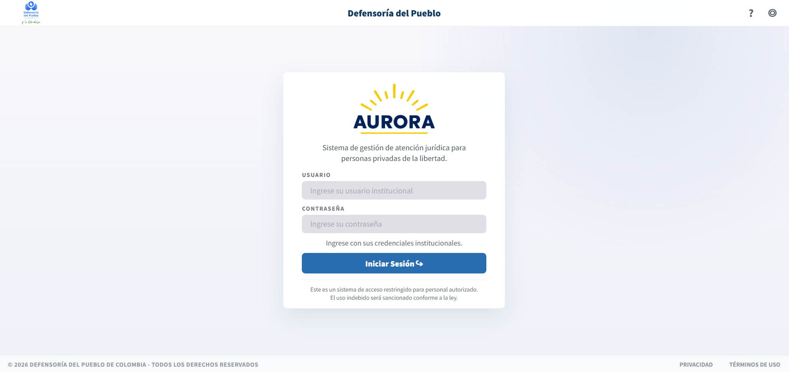
Figura 1. Captura de apoyo del módulo.

Pantalla inicial y navegación
Después del ingreso, Aurora muestra los módulos disponibles de acuerdo con el perfil del usuario. Un usuario funcional ve las opciones de consulta, formulario, usuarios asignados, asignación y formatos. Un usuario administrador puede ver además Cargas mensuales.
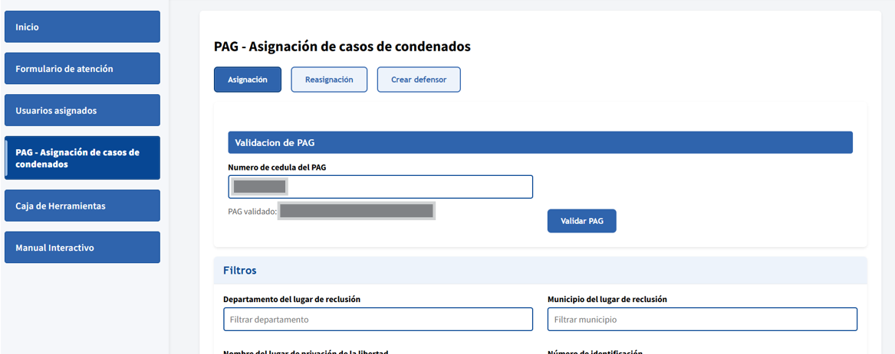
Figura 2. Captura de apoyo del módulo.

Consultar una persona
1. Ingrese al formulario de atención o al listado de usuarios asignados.
2. Digite el número de documento de la persona.
3. Revise la información cargada en pantalla.
4. Si no encuentra el registro, verifique el número o consulte con el responsable funcional.
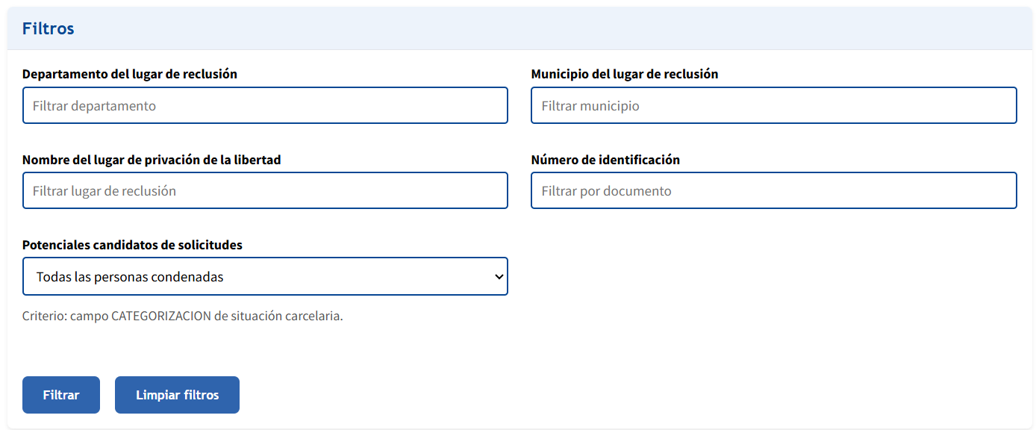
Figura 3. Captura de apoyo del módulo.

Diligenciar el formulario de atención
1. Revise los datos básicos antes de registrar información.
2. Diligencie las preguntas habilitadas según el tipo de caso.
3. Avance por los bloques visibles del formulario.
4. Guarde la información cuando finalice la actuación o cuando requiera conservar el avance.
5. Verifique el mensaje de confirmación del sistema.
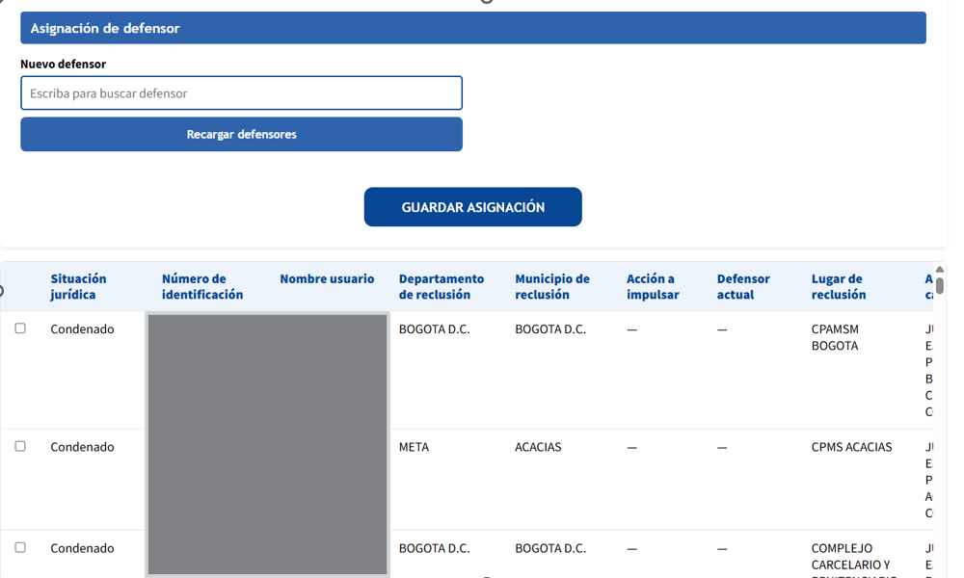
Figura 4. Captura de apoyo del módulo.

Historial y acción a impulsar
El historial permite revisar actuaciones anteriores y continuar la actuación activa. La acción a impulsar cambia de acuerdo con el avance del formulario, por ejemplo analizar el caso, entrevistar al usuario, presentar solicitud, pendiente decisión o caso cerrado.
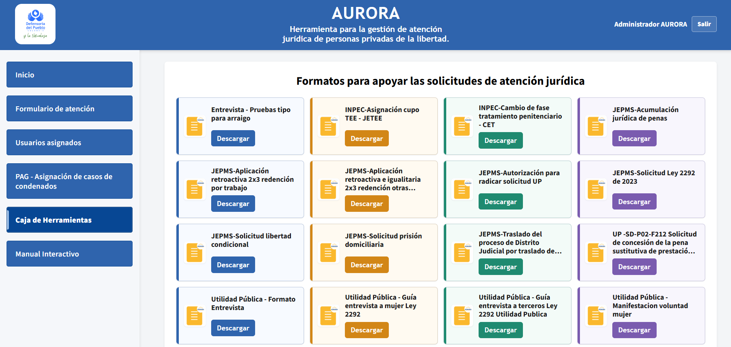
Figura 5. Captura de apoyo del módulo.

Asignación y reasignación de defensores
1. Ingrese al módulo PAG - Asignación de casos de condenados.
2. Valide la cédula del PAG autorizado.
3. Aplique filtros si necesita ubicar registros específicos.
4. Seleccione uno o varios usuarios.
5. Seleccione el defensor correspondiente.
6. Guarde la asignación o reasignación.
7. Verifique que el cambio se vea reflejado en el listado.
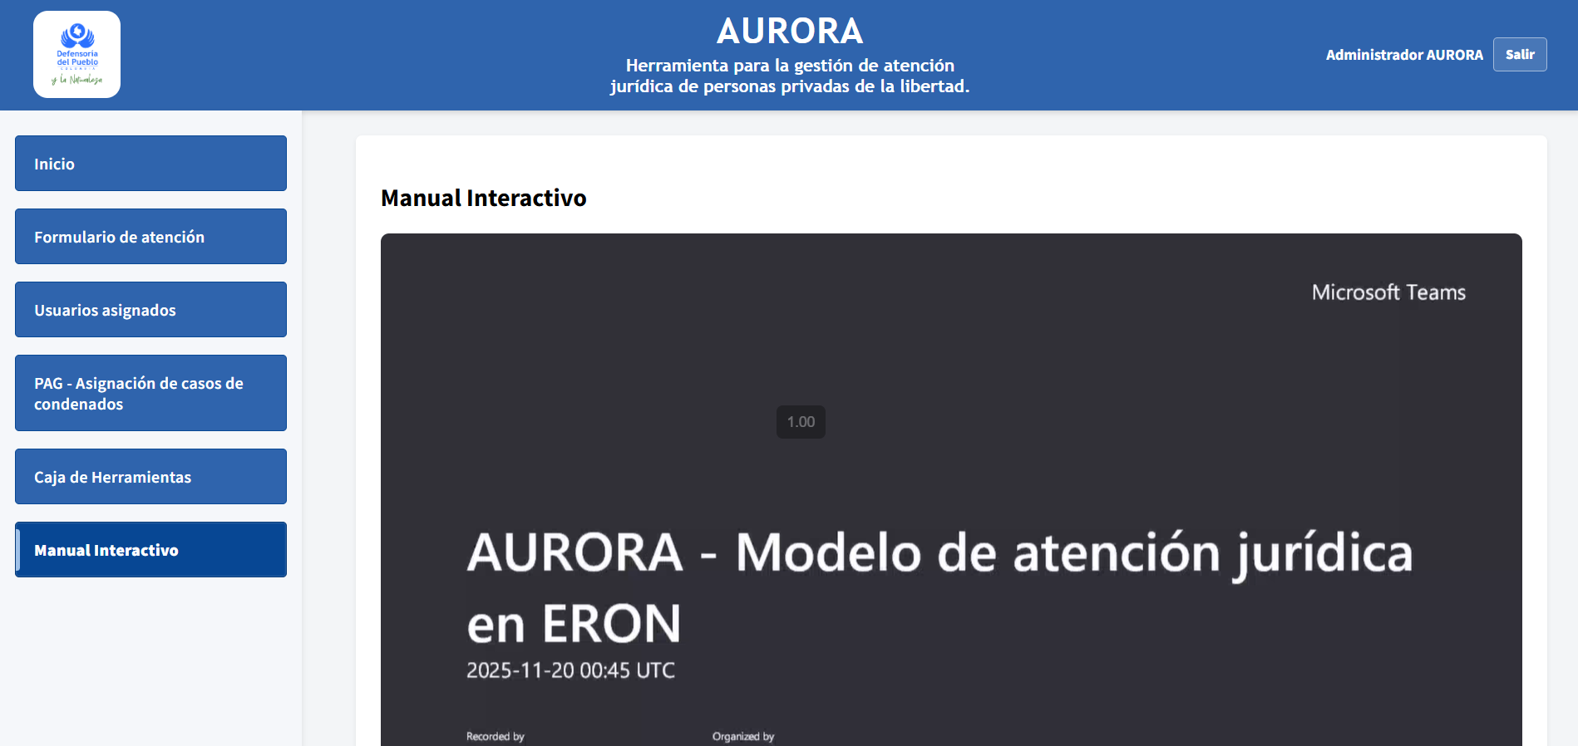
Figura 6. Captura de apoyo del módulo.

Descarga de formatos
1. Ingrese a Caja de Herramientas.
2. Ubique el formato requerido.
3. Seleccione Descargar.
4. Verifique que el documento se abra o descargue correctamente.
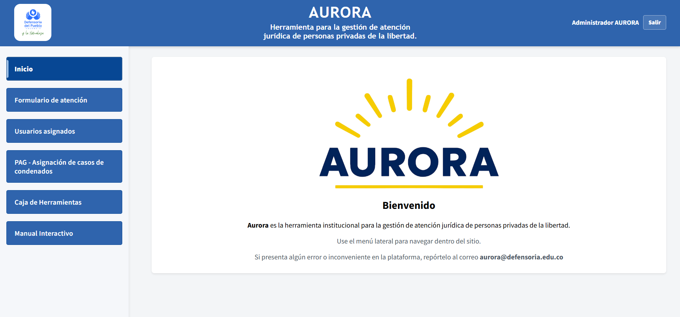
Figura 7. Captura de apoyo del módulo.

Cargas mensuales
Este módulo solo aparece para usuarios con perfil administrador autorizado.
1. Ingrese a Cargas mensuales.
2. Seleccione la fuente del archivo: PONAL, SISIPEC o Aurora 1.0.
3. Adjunte el archivo .xlsx correspondiente.
4. Inicie la carga.
5. Revise el estado y el log de resultado.
6. Si una carga falla, revise el mensaje y solicite apoyo técnico antes de reintentar.
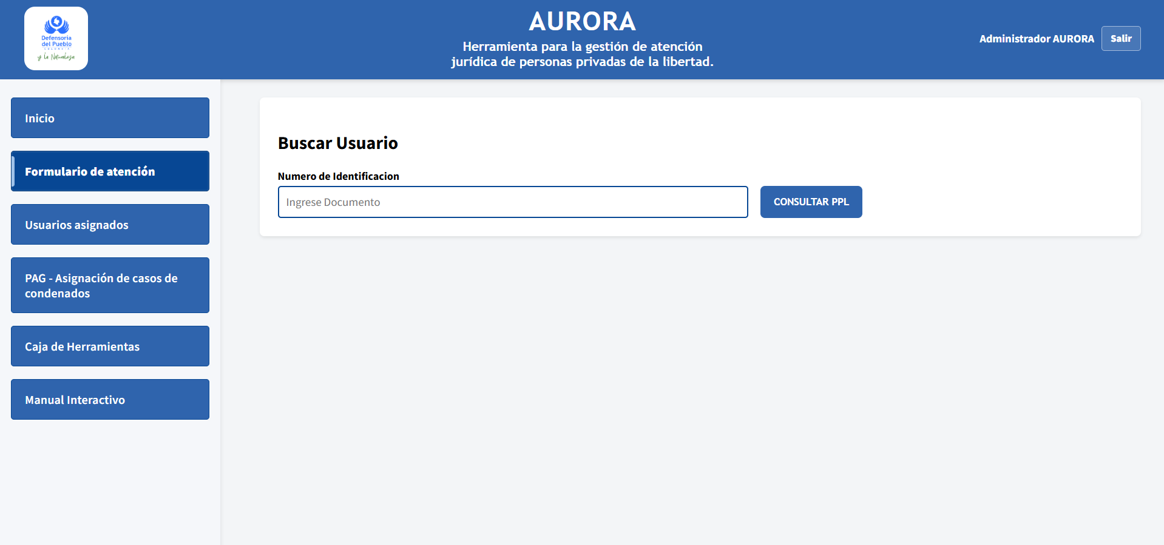
Figura 8. Captura de apoyo del módulo.

Buenas prácticas de uso
• Use únicamente su cuenta autorizada.
• No comparta capturas con datos personales por canales no autorizados.
• Verifique los datos antes de guardar.
• Cierre sesión al terminar.
• Reporte incidentes indicando fecha, módulo y acción realizada.
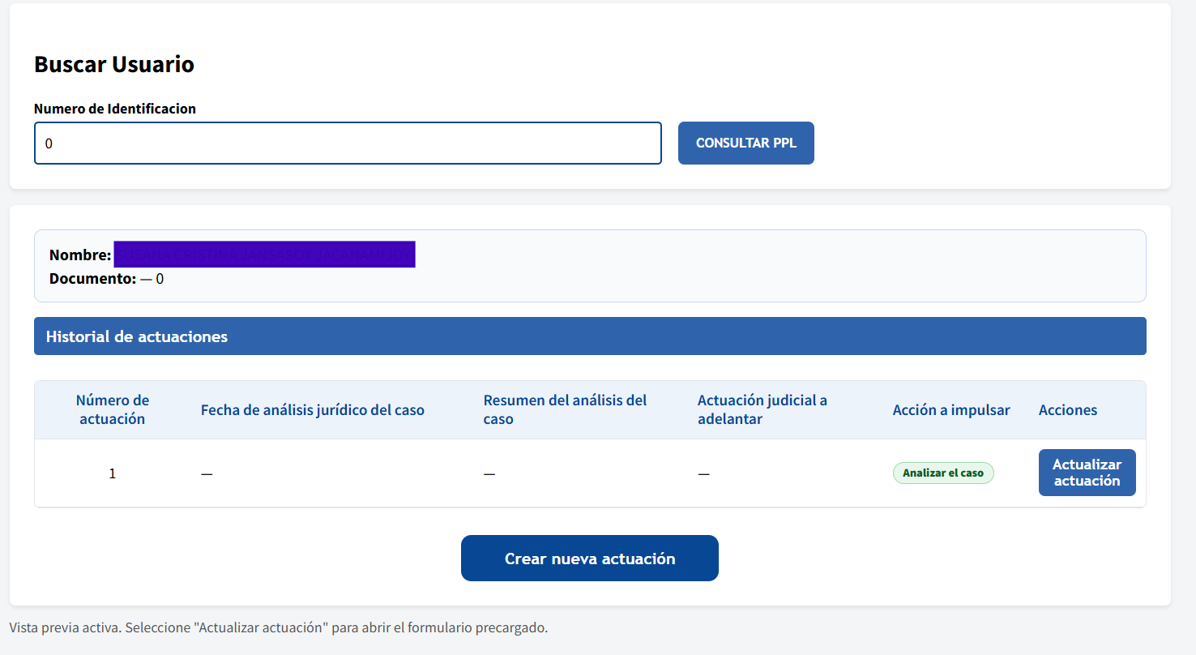
Figura 9. Captura de apoyo del módulo.
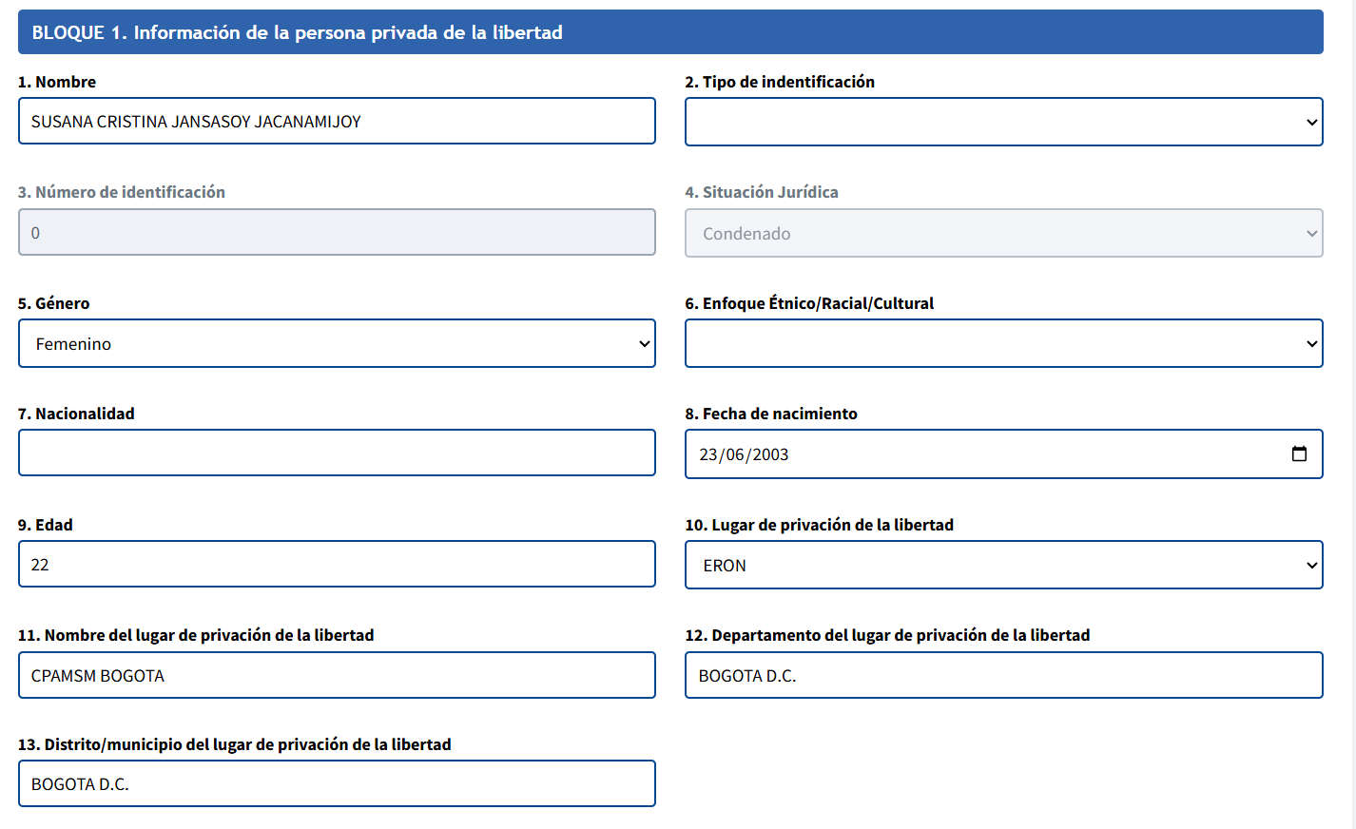
Figura 10. Captura de apoyo del módulo.

Anexo de capturas de apoyo
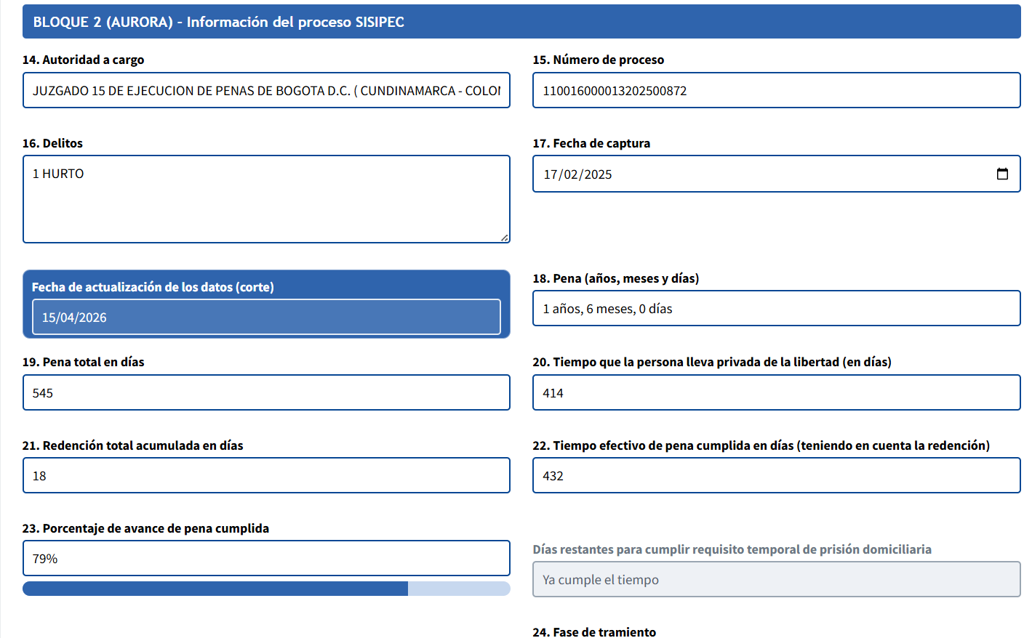
Captura de apoyo 1
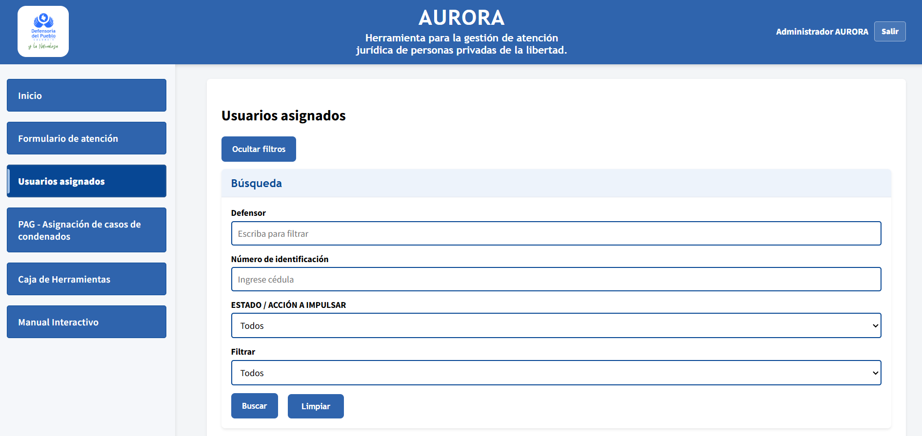
Captura de apoyo 2
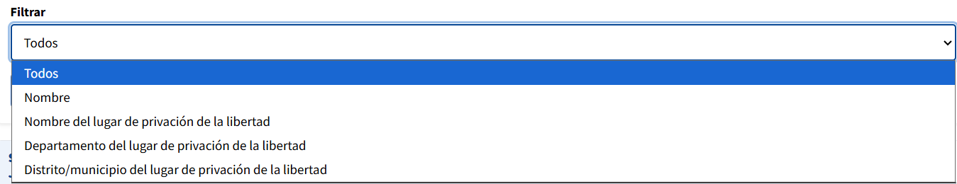
Captura de apoyo 3
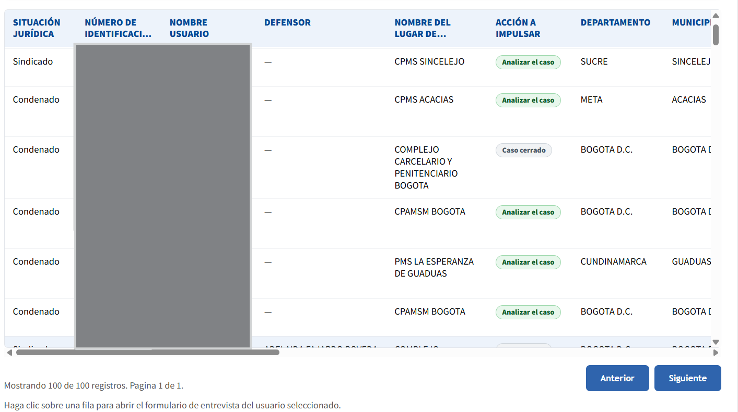
Captura de apoyo 4

